Réunion Du Conseil Municipal de la Commune
D’USSON-EN-FOREZ
Séance extraordinaire du 29 avril 2026 à 19 heures

Nombre de membres :

Afférents au conseil municipal : 15
En exercice : 15
Qui ont pris part à la délibération : 13
Etaient présents : M. BEAL Hervé - DELORME Daniel - DESSALCES Sandrine - CHATAING Patrick – Nelly RIVAL - Tony DAURELLE – MAILLET-BERT Pascale – Cédric BOUREILLE – Marie DECASTECKER - Vincent BONNEVAUD -Agnès PITAVY – Sébastien GALLON – Bernadette SANTORO – Lucas MEY – Cécile CHABRIER.

Absents excusés avec pouvoir : Tony DAURELLE pouvoirs à Sandrine DESSALCES et Vincent BONNEVAUX pouvoirs à Daniel DELORME ;

1 – Centre Communal d’Actions Sociales (CCAS) : élection des représentants du Conseil
Monsieur le Maire informe le Conseil que M. le Sous-Préfet a invalidé la délibération n° D20263003-04 du 02 avril dernier relative à la désignation des membres du CCAS au motif que selon les termes de l’article R 123-8 du Code de l’action sociale et des familles – CASF – applicable aux CCAS, « les membres élus en son sein par le conseil municipal le sont au scrutin de liste, à la représentation proportionnelle au plus fort reste, sans panachage no vote préférentiel. Le scrutin est secret ». Par ailleurs, le CASF prévoit que « le conseil d’administration comprend également des membres nommés par le maire ». Les représentants de la société civile seront donc, pour leur part, désignés par Monsieur le Maire.
Il convient de procéder à l’élection des membres du conseil d’administration du CCAS dans le respect de la loi.
Il est fait appel de candidature.
Une liste s’est déclarée :
Liste 1 : M. Daniel DELORME – M. Cédric BOUREILLE - Mme Sandrine DESSALCES – M. Vincent BONNEVAUX
L’opération de vote se déroule.
Chaque conseiller, à l’appel de son nom, a remis, fermé, à Monsieur le Maire son bulletin de vote.
Le dépouillement du vote a donné les résultats ci-après :
Nombre de bulletins trouvés dans l’urne : 15
Bulletins blancs ou nuls : 0
Suffrages exprimés : 15
Majorité absolue : 8
Ont obtenu :
- Liste 1 – 15 voix
M. Daniel DELORME – M. Cédric BOUREILLE - Mme Sandrine DESSALCES – M. Vincent BONNEVAUX sont proclamés élus au conseil d’administration du CCAS de la commune.
ANNULE ET REMPLACE LA DÉLIBÉRATION N° D20263003-04 du 02 avril 2026.
2 – Loire Forez Agglomération : élection du référent déontologue des élus locaux

Monsieur le Maire rappelle au Conseil que tout élu local peut consulter un référent déontologue chargé de lui apporter tout conseil utile au respect des principes déontologiques consacrés dans la charte de l’élu local prévue au même article.
Plusieurs collectivités territoriales, ou groupements de collectivités territoriales peuvent désigner un même référent déontologue pour leurs élus, par délibérations concordantes.
Loire Forez agglomération propose de mutualiser la désignation d’un référent déontologue pour les élus locaux.
Il est proposé au conseil municipal de désigner, pour la durée du mandat, M. Jean-François KERLEO, Professeur de droit public à Aix Marseille Université, spécialiste de déontologie de la vie politique et vice-président de l'Observatoire de l'éthique publique en qualité de référent déontologue des élus.
Pour mener à bien sa mission, le référent déontologue disposera des moyens matériels mis à disposition par l’agglomération, à savoir une boite de réception avec messagerie dotée d’une adresse propre et une page dédiée sur l’intranet.
La saisine s’effectue via le formulaire en ligne accessible sur l’intranet de Loire Forez agglomération : https://www.loireforez.fr/ethique-et-deontologie-des-elus/
Les réponses devront être traitées dans des délais raisonnables et prendront la forme d’un avis détaillé remis au seul intéressé auteur de la saisine.
A des fins pédagogiques, le référent déontologue des élus locaux transmettra à un rapport annuel anonymisé de l’ensemble des saisines et des réponses apportées.
Il sera indemnisé dans les conditions de l’arrêté du 6 décembre 2022 : 80€ par dossier sur présentation d’un justificatif mentionnant uniquement le nom de la collectivité ainsi que la date de la saisine.
Loire Forez agglomération se chargera du versement au référent déontologue des sommes correspondantes au nombre de saisines recevables sur la base d’un état trimestriel. Elle procèdera ensuite à l’établissement des titres de recettes correspondants auprès des communes concernées.
Monsieur le Maire demande au Conseil de bien vouloir statuer.

Après délibération, le Conseil Municipal, à l’unanimité de ses membres présents, décide :
- De désigner Monsieur Jean-François KERLEO, Professeur de droit public à Aix Marseille Université et vice-président de l'Observatoire de l'éthique publique en qualité de référent déontologue des élus,
- D’approuver la convention avec Loire Forez agglomération ci-annexée, qui fixe les modalités de la saisine du référent déontologue des élus, les conditions dans lesquelles les avis sont rendus, les moyens matériels mis à disposition et ainsi que les modalités financières,
- D’autoriser Monsieur le Maire à la signer et à inscrire les dépenses afférentes au budget.

3 – Mise à disposition du terrain de sport d’Apinac : renouvellement de la convention de mise à disposition

Monsieur le Maire rappelle au Conseil que depuis plusieurs années, la commune d’Apinac met à disposition de la commune d’Usson son terrain de sport, ce qui permet à l’Association Sportive Ussonnaise d’y délocaliser certains entrainements et matchs. Cette organisation ayant donnée pleinement satisfaction à l’ensemble des parties prenantes, il est proposé de renouveler ladite convention dans les mêmes termes :
- mise à disposition gratuite
- prise en charge par la commune d’Usson-en-Forez
  - des frais de ménage du vestiaire et des consommations eau – électricité, sur facturation établie par la commune d’Apinac
  - de la tonte de la pelouse, à raison de 3 passages maximum / an.
- prise en charge par la SSU
  - du traçage de la pelouse
- durée : 1 an, renouvelable par tacite reconduction

Monsieur le Maire demande au Conseil de bien vouloir statuer.

Après délibération, le Conseil Municipal, à l’unanimité de ses membres présents :
- Accepte le renouvellement de la convention de mise à disposition du terrain de sport d’Apinac dans les termes présentés ;
- Autorise Monsieur le Maire à signer tout document afférent à ce dossier.
4 – Jardin Maison Valeyre – parcelle AB n° 176 : mise à disposition à M. PELARDY
Monsieur le Maire expose au Conseil que M. PÉLARDY, demeurant 24 place de la Vialle, avait usage du jardin de la maison Valeyre, parcelle cadastrée section AB n° 176, d’une surface environ de 400 m² et situé route nationale, par accord oral avec les anciens propriétaires. La commune ayant acheté ce bien, il convient de régulariser cette occupation par une convention de mise à disposition.

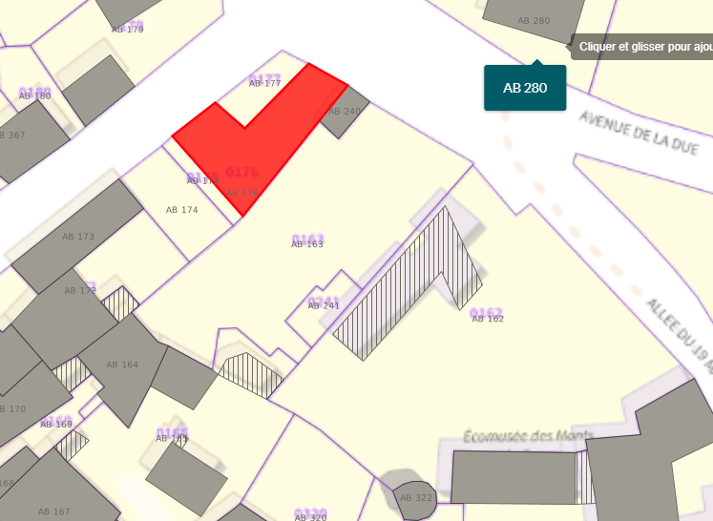

Monsieur le Maire demande au Conseil de bien vouloir statuer.

Après délibération, le Conseil Municipal, à l’unanimité de ses membres présents :
- Autorise la location du jardin de la maison Valeyre à M. PÉLARDY, à titre précaire et révocable, moyennant la somme de 50 € / an, pour une durée de 1 an reconductible.
- Autorise la Maire à signer tout document afférent à ce dossier.
ANNULE ET REMPLACE LA DÉLIBÉRATION N°D20262004-09 du 20 avril 2026.

5- Clos Folléas – parcelle AB n° 163 : mise à disposition partielle à M. BELLIOT
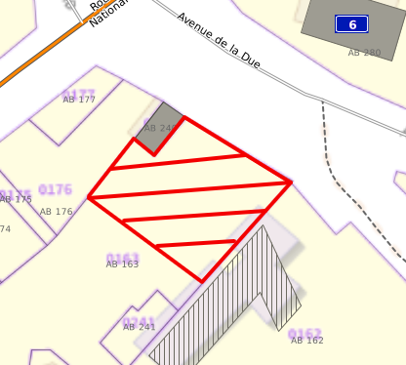
Monsieur le Maire expose au Conseil que M. BELLIOT avait demandé à la commune le jardin de la maison Valeyre pour y faire son potager. Or ce jardin étant déjà cultivé par M. PÉLARDY, il a été proposé à M. BELLIOT de disposer d’une partie du clos FOLLÉAS, parcelle cadastrée section AB n° 163, pour environ 400 m².

Monsieur le Maire demande au Conseil de bien vouloir statuer.

Après délibération, le Conseil Municipal, à l’unanimité de ses membres présents :

- Autorise la location d’une partie du clos FOLLÉAS à M. BELLIOT, à titre précaire et révocable, moyennant la somme de 50 € / an, pour une durée de 1 an reconductible
- Autorise Monsieur le Maire à signer tout document afférent à ce dossier.

6- Budget communal M57 2026 : vote des taux

Monsieur le Maire informe le Conseil qu’il convient de délibérer sur les taux des taxes foncière bâtie (TFB) et foncière non bâtie (TFNB) ainsi que de la Taxe d’habitation sur les résidences secondaires.
Monsieur le Maire rappelle les taux qui sont en vigueur sur la commune, depuis 2024 :
Intitulé | Taux en vigueur
TFB | 32.03 %
TFNB | 54.36 %
THRS | 11.05 %

Monsieur le Maire demande au Conseil de bien vouloir statuer.
Après délibération, le Conseil Municipal, à la majorité de ses membres présents, par 9 voix pour, 3 abstentions et 3 voix contre :
- Adopte les taux suivants :

Intitulé | % d’augmentation | Taux votés pour 2026
TFB | + 2% | 32.67 %
TFNB | + 2% | 55.44 %
THRS | + 5% | 11.60 %

- Autorise Monsieur le Maire à signer tout document afférent à ce dossier.
7 – Questions diverses

Réflexion lancée sur la mise en place d’une taxe sur les logements vacants en 2027.

